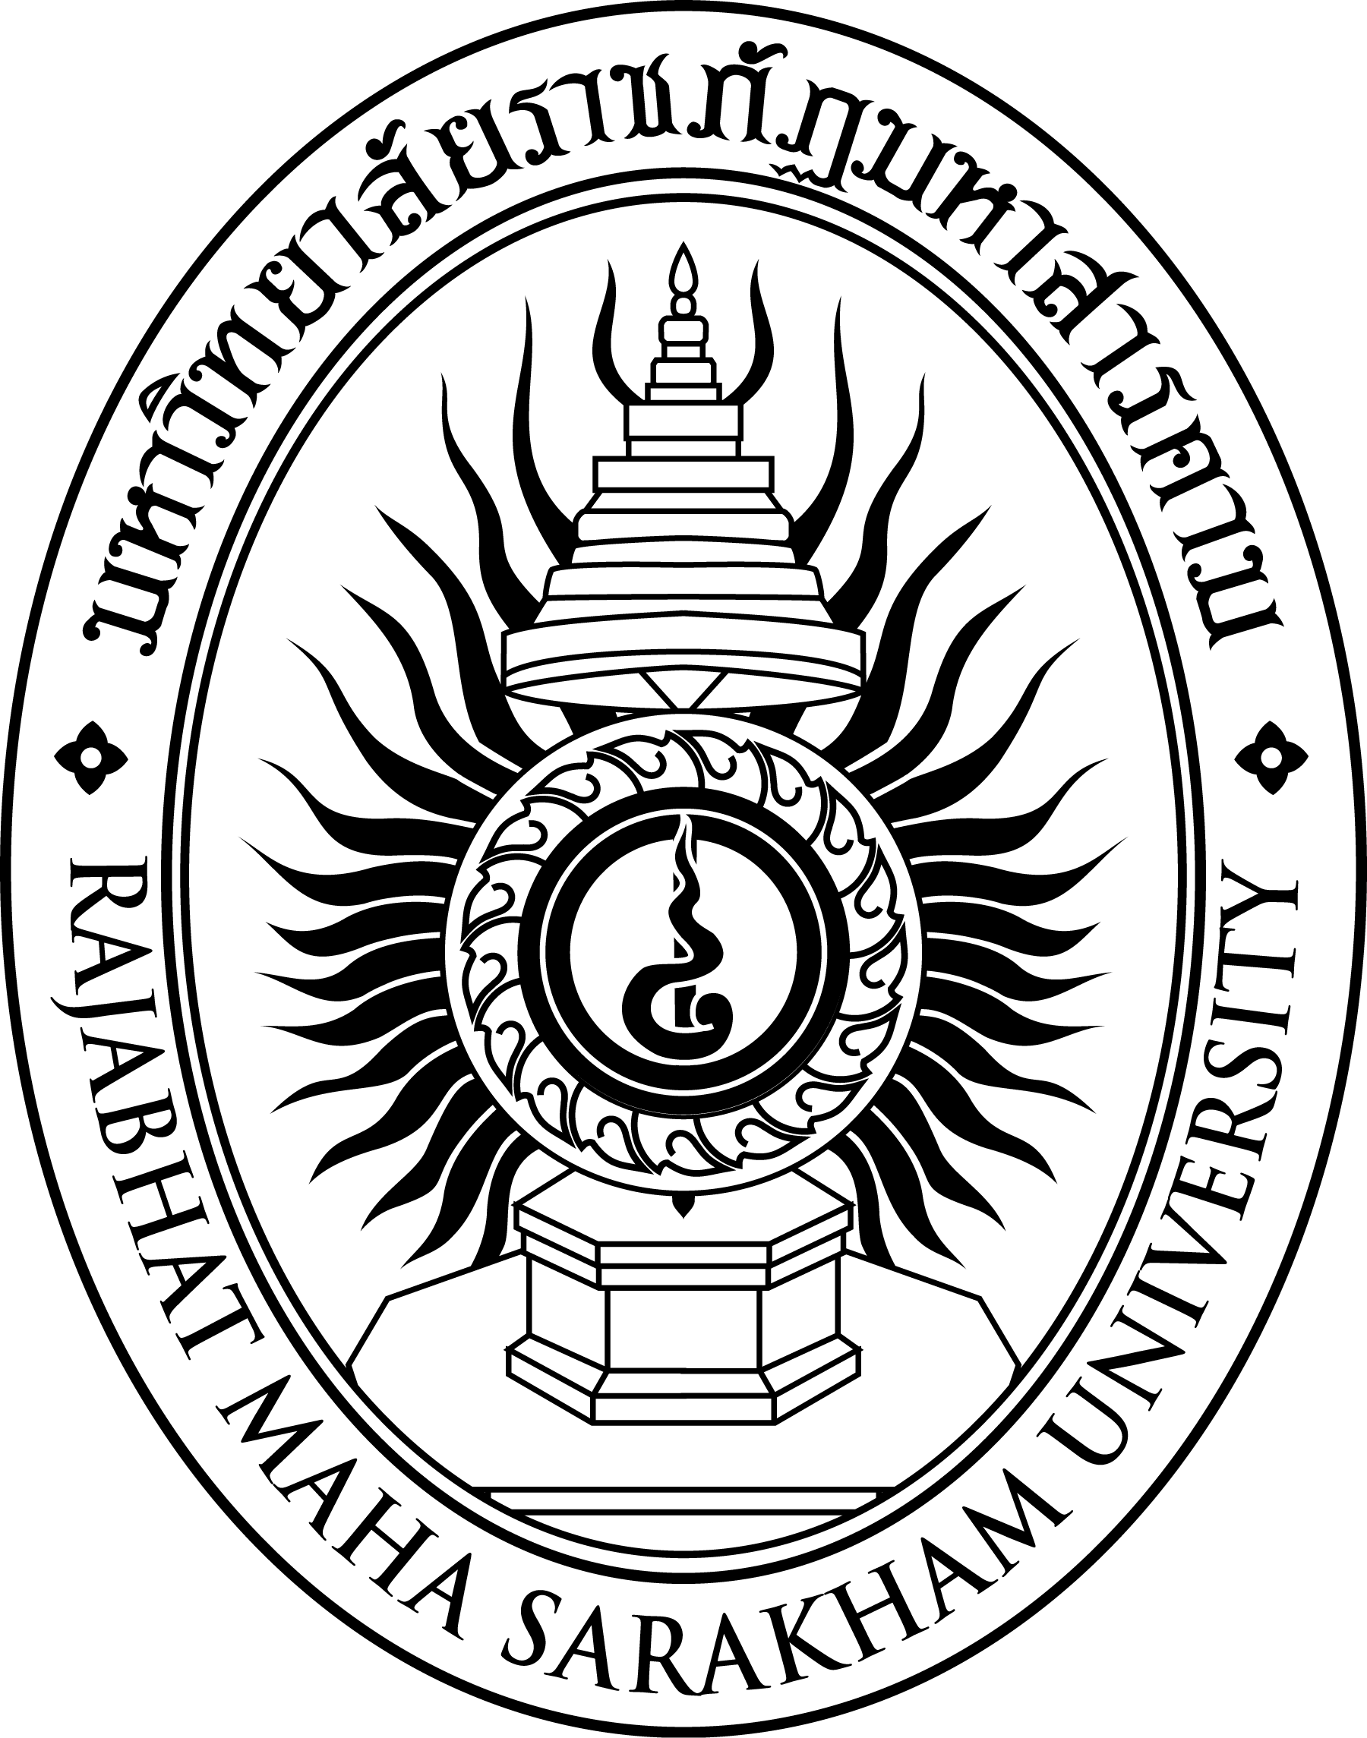การวิจัยนักศึกษาระดับปริญญาโท
การพัฒนาการจัดกิจกรรมการเรียนรู้ เรื่อง คำ โดยใช้บทเรียนสำเร็จรูปประกอบการเรียนรู้แบบร่วมมือเทคนิค STAD กลุ่มสาระการเรียนรู้ภาษาไทย ชั้นมัธยมศึกษาปีที่ 1
The Development of Learning Activities in Words Using Programmed Lesson with STAD cooperative Instructional in Thai Language Strand for Mathayom Suksa 1 Students

ปณิฐา อุดมการเกษตร

มหาวิทยาลัยราชภัฏมหาสารคาม
2558

ลิขสิทธิ์ของมหาวิทยาลัยราชภัฏมหาสารคาม
(งานวิจัยนี้ได้รับทุนอุดหนุนการวิจัยจากสถาบันวิจัยและพัฒนา มหาวิทยาลัยราชภัฏมหาสารคาม ปีงบประมาณ 2558)

